Документ предоставлен КонсультантПлюс

Приказ комитета государственной охраны объектов культурного наследия Волгоградской обл. от 30.03.2022 N 95 "Об утверждении границ и режимов использования территории ряда объектов культурного наследия регионального значения, расположенных на территории Быковского, Камышинского и Жирновского районов Волгоградской области"

КОМИТЕТ ГОСУДАРСТВЕННОЙ ОХРАНЫ ОБЪЕКТОВ
КУЛЬТУРНОГО НАСЛЕДИЯ ВОЛГОГРАДСКОЙ ОБЛАСТИ

ПРИКАЗ
от 30 марта 2022 г. N 95

ОБ УТВЕРЖДЕНИИ ГРАНИЦ И РЕЖИМОВ ИСПОЛЬЗОВАНИЯ ТЕРРИТОРИИ
РЯДА ОБЪЕКТОВ КУЛЬТУРНОГО НАСЛЕДИЯ РЕГИОНАЛЬНОГО ЗНАЧЕНИЯ,
РАСПОЛОЖЕННЫХ НА ТЕРРИТОРИИ БЫКОВСКОГО, КАМЫШИНСКОГО
И ЖИРНОВСКОГО РАЙОНОВ ВОЛГОГРАДСКОЙ ОБЛАСТИ

В соответствии со статьей 3.1, пунктом 2 статьи 33 Федерального закона от 25 июня 2002 г. N 73-ФЗ "Об объектах культурного наследия (памятниках истории и культуры) народов Российской Федерации", пунктом 8 требований к составлению проектов границ территорий объектов культурного наследия, утвержденных приказом Министерства культуры Российской Федерации от 04 июня 2015 г. N 1745, Положением о комитете государственной охраны объектов культурного наследия Волгоградской области, утвержденным постановлением Администрации Волгоградской области от 19 декабря 2016 г. N 697-п, приказываю:
1. Утвердить границы и режимы использования территории объектов культурного наследия регионального значения:
1.1. "Братская могила коммунистов, расстрелянных белогвардейцами", расположенного по адресу: Волгоградская область, Быковский район, с. Нижний Балыклей, у клуба, согласно приложению 1;
1.2. "Братская могила погибших от рук белоказаков", расположенного по адресу: Волгоградская область, Камышинский район, с. Дворянское, ул. Советская, согласно приложению 2;
1.3. "Братская могила советских воинов, погибших в период Сталинградской битвы", расположенного по адресу: Волгоградская область, Камышинский район, с. Терновка, кладбище, согласно приложению 3;
1.4. "Братская могила участников гражданской войны, погибших в борьбе за власть Советов", расположенного по адресу: Волгоградская область, Камышинский район, с. Гуселка, согласно приложению 4;
1.5. "Церковь Рождества Христова", расположенного по адресу: Волгоградская область, Жирновский район, с. Нижняя Добринка, согласно приложению 5;
1.6. "Кирха", расположенного по адресу: Волгоградская область, Камышинский район, с. Нижняя Добринка, согласно приложению 6.
2. Настоящий приказ вступает в силу со дня его подписания и подлежит официальному опубликованию.

Председатель комитета
А.Ю.БАЖЕНОВ

Приложение 1
к приказу
комитета государственной
охраны объектов культурного
наследия Волгоградской области
от 30.03.2022 N 95

Схема границ территории объекта культурного наследия
регионального значения "Братская могила коммунистов,
расстрелянных белогвардейцами", расположенного по адресу:
Волгоградская область, Быковский район, с. Нижний Балыклей,
у клуба

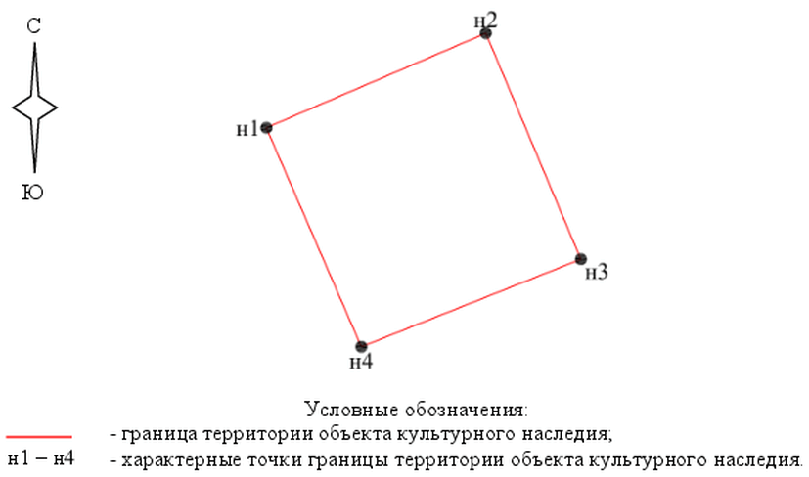

Ситуационный план границ территории объекта культурного
наследия регионального значения "Братская могила
коммунистов, расстрелянных белогвардейцами", расположенного
по адресу: Волгоградская область, Быковский район,
с. Нижний Балыклей, у клуба <1>

--------------------------------
<1> Адрес объекта культурного наследия указан в соответствии со сведениями из Единого государственного реестра объектов культурного наследия (памятников истории и культуры) народов Российской Федерации.
Фактическое местоположение объекта культурного наследия: Волгоградская область, Быковский район, с. Нижний Балыклей, гражданское кладбище.

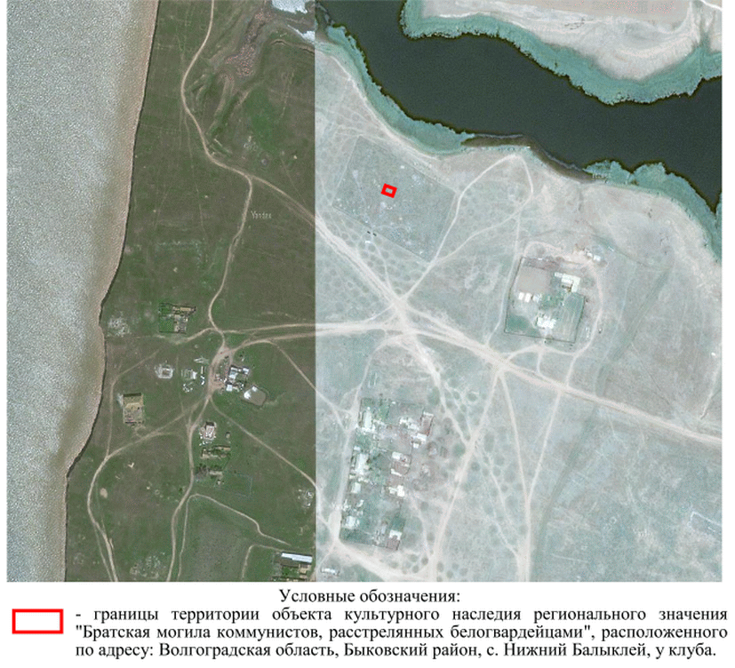

Перечень координат характерных точек границ территории
объекта культурного наследия регионального значения
"Братская могила коммунистов, расстрелянных
белогвардейцами", расположенного по адресу: Волгоградская
область, Быковский район, с. Нижний Балыклей, у клуба

Система координат: МСК-34, зона 2

Номер характерной точки | Х | У
н1 | 571055,25 | 2234486,26
н2 | 571056,44 | 2234489,01
н3 | 571053,60 | 2234490,20
н4 | 571052,50 | 2234487,45
н1 | 571055,25 | 2234486,26

Режим использования территории объекта культурного наследия
регионального значения "Братская могила коммунистов,
расстрелянных белогвардейцами", расположенного по адресу:
Волгоградская область, Быковский район, с. Нижний Балыклей,
у клуба

В границах территории объекта культурного наследия регионального значения "Братская могила коммунистов, расстрелянных белогвардейцами", расположенного по адресу: Волгоградская область, Быковский район, с. Нижний Балыклей, у клуба, запрещается строительство объектов капитального строительства и увеличение объемно-пространственных характеристик существующих объектов капитального строительства, а также проведение земляных, строительных, мелиоративных и иных работ, за исключением:
работ по сохранению объекта культурного наследия или его отдельных элементов, сохранению историко-градостроительной или природной среды объекта культурного наследия;
работ по сносу или демонтажу дисгармоничных объектов капитального строительства, которые осуществляются при условии соблюдения мер по обеспечению сохранности объекта культурного наследия;
ремонта и реконструкции инженерных коммуникаций и автомобильных дорог, которые осуществляются при условии соблюдения мер по обеспечению сохранности объекта культурного наследия;
работ по благоустройству территории объекта культурного наследия, которые осуществляются при условии соблюдения мер по обеспечению сохранности объекта культурного наследия;
мероприятий по музеефикации объекта культурного наследия, которые осуществляются при условии соблюдения мер по обеспечению сохранности объекта культурного наследия;
устройства прозрачных ограждений, которое осуществляется при условии соблюдения мер по обеспечению сохранности объекта культурного наследия;
научно-исследовательских и изыскательских работ, в том числе по изучению культурного слоя;
установки информационных надписей и обозначений на объекте культурного наследия.

Приложение 2
к приказу
комитета государственной
охраны объектов культурного
наследия Волгоградской области
от 30.03.2022 N 95

Схема границ территории объекта культурного наследия
регионального значения "Братская могила погибших от рук
белоказаков", расположенного по адресу: Волгоградская
область, Камышинский район, с. Дворянское, ул. Советская

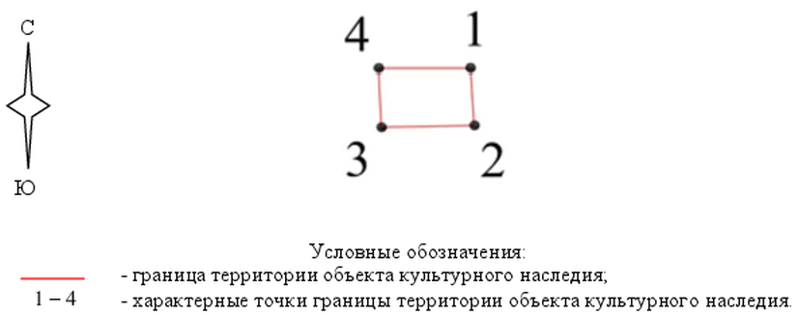

Ситуационный план границ территории объекта культурного
наследия регионального значения "Братская могила погибших
от рук белоказаков", расположенного по адресу: Волгоградская
область, Камышинский район, с. Дворянское, ул. Советская

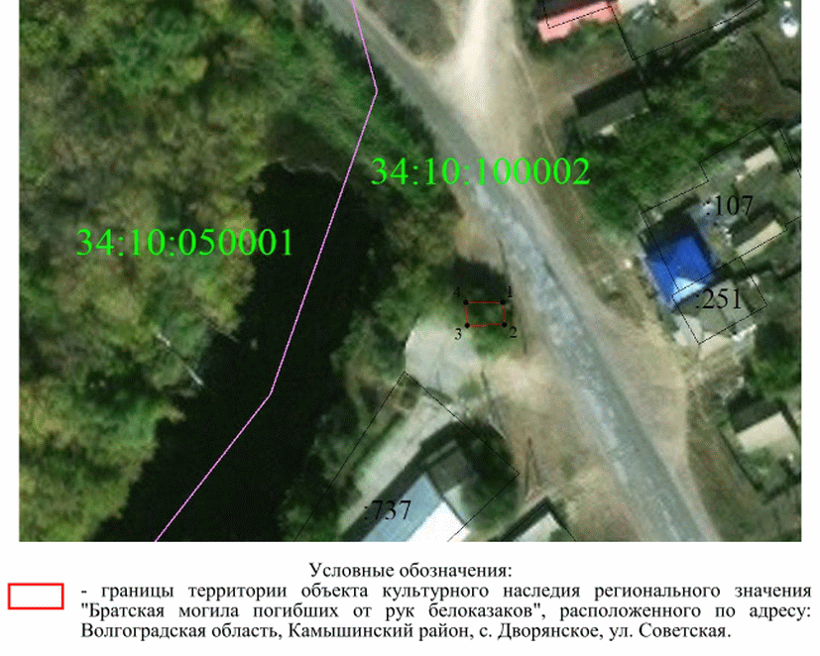

Перечень координат характерных точек границ территории
объекта культурного наследия регионального значения
"Братская могила погибших от рук белоказаков",
расположенного по адресу: Волгоградская область,
Камышинский район, с. Дворянское, ул. Советская

Система координат: МСК-34, зона 2

Номер характерной точки | Х | У
1 | 653833,63 | 2245503,26
2 | 653829,57 | 2245503,54
3 | 653829,43 | 2245496,96
4 | 653833,62 | 2245496,76
1 | 653833,63 | 2245503,26

Режим использования территории объекта культурного наследия
регионального значения "Братская могила погибших от рук
белоказаков", расположенного по адресу: Волгоградская
область, Камышинский район, с. Дворянское, ул. Советская

В границах территории объекта культурного наследия регионального значения "Братская могила погибших от рук белоказаков", расположенного по адресу: Волгоградская область, Камышинский район, с. Дворянское, ул. Советская, запрещается:
строительство объектов капитального строительства, временных и сборно-разборных быстровозводимых объектов (построек);
размещение наружной рекламы, в том числе о проводимых на территории и вблизи объекта культурного наследия театрально-зрелищных, культурно-просветительных, зрелищно-развлекательных мероприятиях.
В границах территории объекта культурного наследия регионального значения "Братская могила погибших от рук белоказаков", расположенного по адресу: Волгоградская область, Камышинский район, с. Дворянское, ул. Советская, разрешается:
проведение работ по сохранению объекта культурного наследия или его отдельных элементов;
проведение работ по благоустройству территории объекта культурного наследия, включая устройство архитектурно-художественной подсветки, озеленению и ландшафтному дизайну, включая установку средств визуальной коммуникации;
проведение работ, связанных с ремонтом и реконструкцией инженерных коммуникаций, не создающих угрозы повреждения, разрушения или уничтожения объекта культурного наследия;
проведение научно-исследовательских, поисковых и изыскательских работ, в том числе по изучению культурного слоя, не нарушающих целостность объекта культурного наследия и не создающих угрозы повреждения, разрушения или уничтожения;
установка информационных надписей (в том числе QR-кодов) и обозначений вблизи объекта культурного наследия.

Приложение 3
к приказу
комитета государственной
охраны объектов культурного
наследия Волгоградской области
от 30.03.2022 N 95

Схема границ территории объекта культурного наследия
регионального значения "Братская могила советских воинов,
погибших в период Сталинградской битвы", расположенного
по адресу: Волгоградская область, Камышинский район,
с. Терновка, кладбище

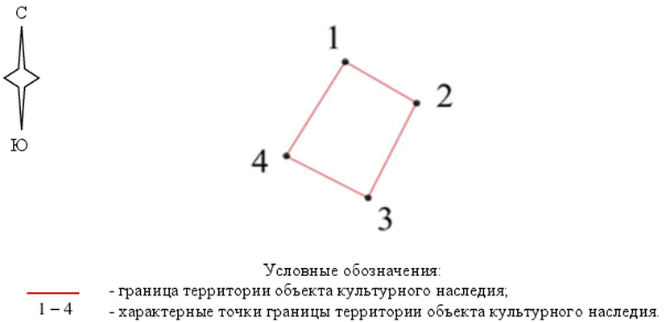

Ситуационный план границ территории объекта культурного
наследия регионального значения "Братская могила советских
воинов, погибших в период Сталинградской битвы",
расположенного по адресу: Волгоградская область,
Камышинский район, с. Терновка, кладбище

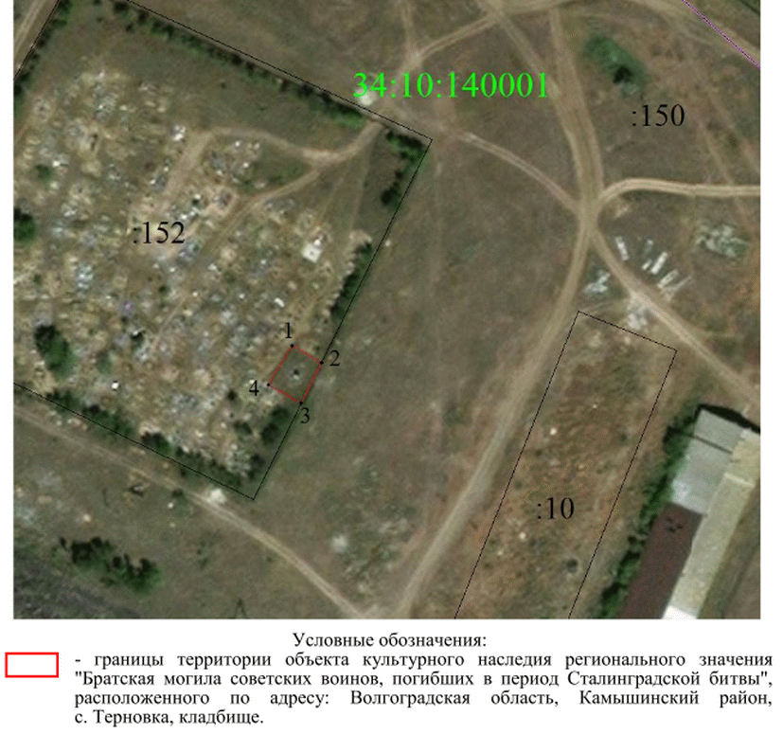

Перечень координат характерных точек границ территории
объекта культурного наследия регионального значения
"Братская могила советских воинов, погибших в период
Сталинградской битвы", расположенного по адресу:
Волгоградская область, Камышинский район,
с. Терновка, кладбище

Система координат: МСК-34, зона 2

Номер характерной точки | Х | У
1 | 649718,36 | 2260037,84
2 | 649713,84 | 2260045,39
3 | 649703,51 | 2260040,26
4 | 649708,08 | 2260031,63
1 | 649718,36 | 2260037,84

Режим использования территории объекта культурного наследия
регионального значения "Братская могила советских воинов,
погибших в период Сталинградской битвы", расположенного
по адресу: Волгоградская область, Камышинский район,
с. Терновка, кладбище

В границах территории объекта культурного наследия регионального значения "Братская могила советских воинов, погибших в период Сталинградской битвы", расположенного по адресу: Волгоградская область, Камышинский район, с. Терновка, кладбище, запрещается:
строительство объектов капитального строительства, временных и сборно-разборных быстровозводимых объектов (построек);
размещение наружной рекламы, в том числе о проводимых на территории и вблизи объекта культурного наследия театрально-зрелищных, культурно-просветительных, зрелищно-развлекательных мероприятиях.
В границах территории объекта культурного наследия регионального значения "Братская могила советских воинов, погибших в период Сталинградской битвы", расположенного по адресу: Волгоградская область, Камышинский район, с. Терновка, кладбище, разрешается:
проведение работ по сохранению объекта культурного наследия или его отдельных элементов;
проведение работ по благоустройству территории объекта культурного наследия, включая устройство архитектурно-художественной подсветки, озеленению и ландшафтному дизайну, включая установку средств визуальной коммуникации;
проведение работ, связанных с ремонтом и реконструкцией инженерных коммуникаций, не создающих угрозы повреждения, разрушения или уничтожения объекта культурного наследия;
проведение научно-исследовательских, поисковых и изыскательских работ, в том числе по изучению культурного слоя, не нарушающих целостность объекта культурного наследия и не создающих угрозы повреждения, разрушения или уничтожения;
установка информационных надписей (в том числе QR-кодов) и обозначений вблизи объекта культурного наследия.

Приложение 4
к приказу
комитета государственной
охраны объектов культурного
наследия Волгоградской области
от 30.03.2022 N 95

Схема границ территории объекта культурного наследия
регионального значения "Братская могила участников
гражданской войны, погибших в борьбе за власть Советов",
расположенного по адресу: Волгоградская область,
Камышинский район, с. Гуселка

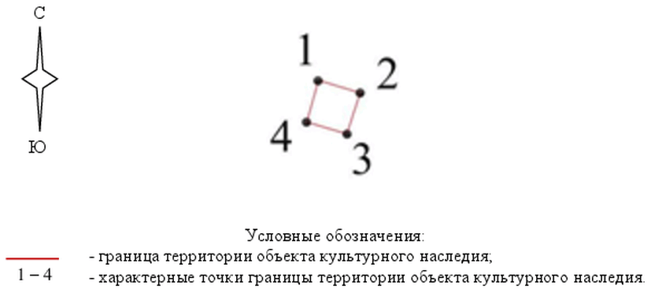

Ситуационный план границ территории объекта культурного
наследия регионального значения "Братская могила участников
гражданской войны, погибших в борьбе за власть Советов",
расположенного по адресу: Волгоградская область,
Камышинский район, с. Гуселка

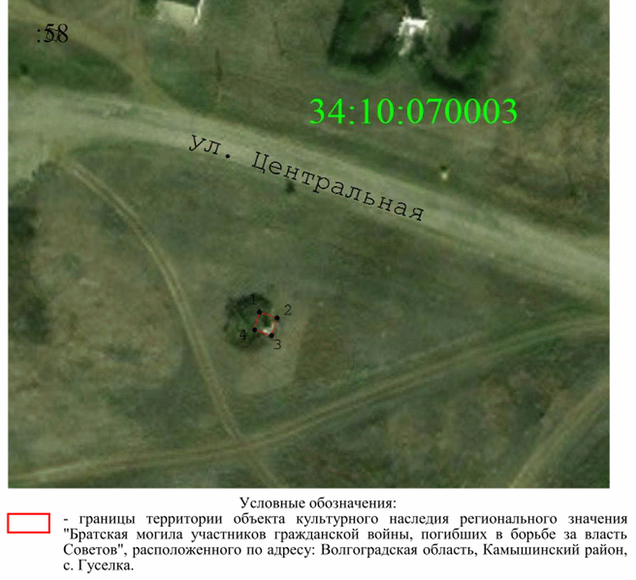

Перечень координат характерных точек границ территории
объекта культурного наследия регионального значения
"Братская могила участников гражданской войны, погибших
в борьбе за власть Советов", расположенного по адресу:
Волгоградская область, Камышинский район, с. Гуселка

Система координат: МСК-34, зона 2

Номер характерной точки | Х | У
1 | 677798,04 | 2236266,22
2 | 677797,03 | 2236269,56
3 | 677793,72 | 2236268,51
4 | 677794,68 | 2236265,25
1 | 677798,04 | 2236266,22

Режим использования территории объекта культурного наследия
регионального значения "Братская могила участников
гражданской войны, погибших в борьбе за власть Советов",
расположенного по адресу: Волгоградская область,
Камышинский район, с. Гуселка

В границах территории объекта культурного наследия регионального значения "Братская могила участников гражданской войны, погибших в борьбе за власть Советов", расположенного по адресу: Волгоградская область, Камышинский район, с. Гуселка, запрещается:
строительство объектов капитального строительства, временных и сборно-разборных быстровозводимых объектов (построек);
размещение наружной рекламы, в том числе о проводимых на территории и вблизи объекта культурного наследия театрально-зрелищных, культурно-просветительных, зрелищно-развлекательных мероприятиях.
В границах территории объекта культурного наследия регионального значения "Братская могила участников гражданской войны, погибших в борьбе за власть Советов", расположенного по адресу: Волгоградская область, Камышинский район, с. Гуселка, разрешается:
проведение работ по сохранению объекта культурного наследия или его отдельных элементов;
проведение работ по благоустройству территории объекта культурного наследия, включая устройство архитектурно-художественной подсветки, озеленению и ландшафтному дизайну, включая установку средств визуальной коммуникации;
проведение работ, связанных с ремонтом и реконструкцией инженерных коммуникаций, не создающих угрозы повреждения, разрушения или уничтожения объекта культурного наследия;
проведение научно-исследовательских, поисковых и изыскательских работ, в том числе по изучению культурного слоя, не нарушающих целостность объекта культурного наследия и не создающих угрозы повреждения, разрушения или уничтожения;
установка информационных надписей (в том числе QR-кодов) и обозначений вблизи объекта культурного наследия.

Приложение 5
к приказу
комитета государственной
охраны объектов культурного
наследия Волгоградской области
от 30.03.2022 N 95

Схема границ территории объекта культурного наследия
регионального значения "Церковь Рождества Христова",
расположенного по адресу: Волгоградская область,
Жирновский район, с. Нижняя Добринка

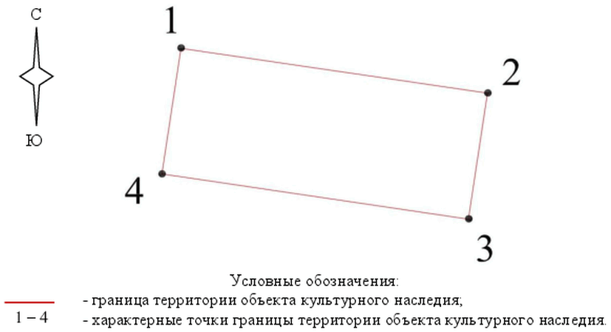

Ситуационный план границ территории объекта культурного
наследия регионального значения "Церковь Рождества
Христова", расположенного по адресу: Волгоградская область,
Жирновский район, с. Нижняя Добринка

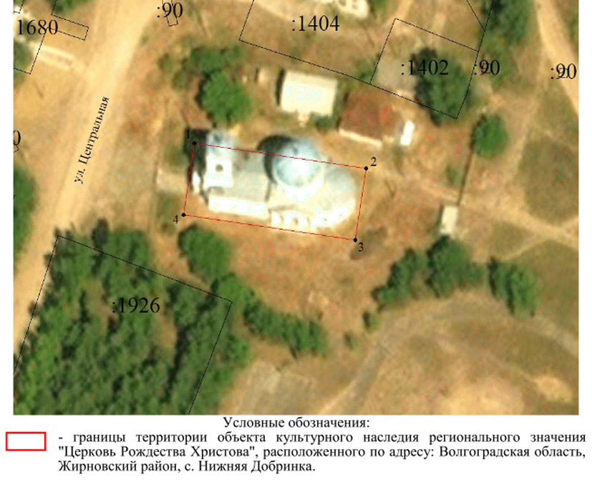

Перечень координат характерных точек границ территории
объекта культурного наследия регионального значения "Церковь
Рождества Христова", расположенного по адресу: Волгоградская
область, Жирновский район, с. Нижняя Добринка

Система координат: МСК-34, зона 2

Номер характерной точки | Х | У
1 | 720362,06 | 2207009,93
2 | 720356,15 | 2207049,6
3 | 720339,61 | 2207047,14
4 | 720345,52 | 2207007,47
1 | 720362,06 | 2207009,93

Режим использования территории объекта культурного наследия
регионального значения "Церковь Рождества Христова",
расположенного по адресу: Волгоградская область,
Жирновский район, с. Нижняя Добринка

В границах территории объекта культурного наследия регионального значения "Церковь Рождества Христова", расположенного по адресу: Волгоградская область, Жирновский район, с. Нижняя Добринка, запрещается:
строительство объектов капитального строительства, временных и сборно-разборных быстровозводимых объектов (построек);
размещение наружной рекламы, в том числе о проводимых на территории и вблизи объекта культурного наследия театрально-зрелищных, культурно-просветительных, зрелищно-развлекательных мероприятиях.
В границах территории объекта культурного наследия регионального значения "Церковь Рождества Христова", расположенного по адресу: Волгоградская область, Жирновский район, с. Нижняя Добринка, разрешается:
проведение работ по сохранению объекта культурного наследия или его отдельных элементов;
проведение работ по благоустройству территории объекта культурного наследия, включая устройство архитектурно-художественной подсветки, озеленению и ландшафтному дизайну, включая установку средств визуальной коммуникации;
проведение работ, связанных с ремонтом и реконструкцией инженерных коммуникаций, не создающих угрозы повреждения, разрушения или уничтожения объекта культурного наследия;
проведение научно-исследовательских, поисковых и изыскательских работ, в том числе по изучению культурного слоя, не нарушающих целостность объекта культурного наследия и не создающих угрозы повреждения, разрушения или уничтожения;
установка информационных надписей (в том числе QR-кодов) и обозначений вблизи объекта культурного наследия.

Приложение 6
к приказу
комитета государственной
охраны объектов культурного
наследия Волгоградской области
от 30.03.2022 N 95

Схема границ территории объекта культурного наследия
регионального значения "Кирха", расположенного по адресу:
Волгоградская область, Камышинский район, с. Нижняя Добринка

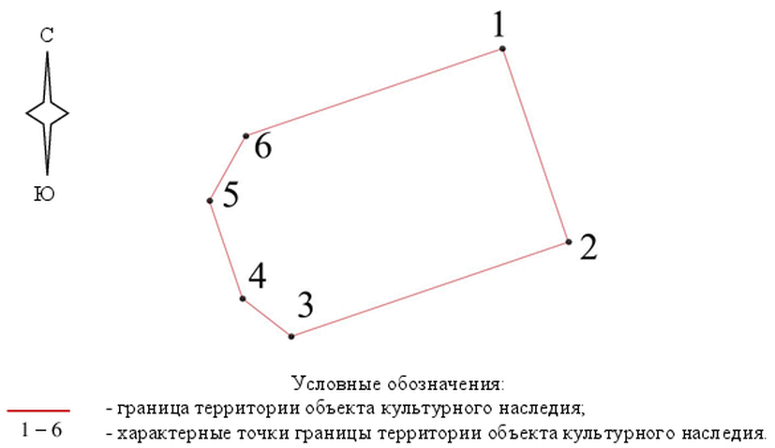

Ситуационный план границ территории объекта культурного
наследия регионального значения "Кирха", расположенного
по адресу: Волгоградская область, Камышинский район,
с. Нижняя Добринка

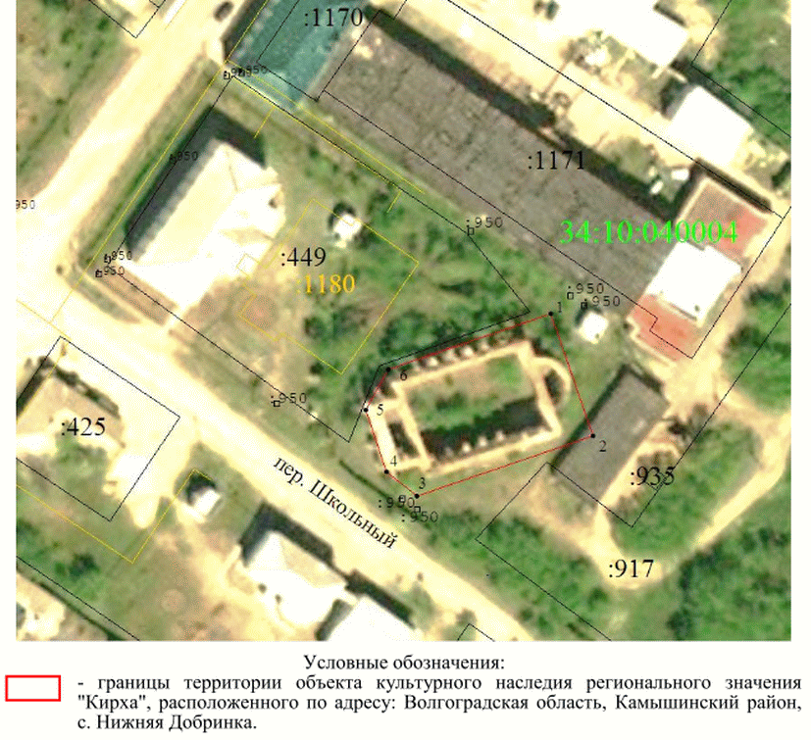

Перечень координат характерных точек границ территории
объекта культурного наследия регионального значения "Кирха",
расположенного по адресу: Волгоградская область,
Камышинский район, с. Нижняя Добринка

Система координат: МСК-34, зона 2

Номер характерной точки | Х | У
1 | 661023,69 | 2275526,54
2 | 661001,15 | 2275534,24
3 | 660990,11 | 2275501,96
4 | 660994,54 | 2275496,29
5 | 661005,95 | 2275492,46
6 | 661013,49 | 2275496,68
1 | 661023,69 | 2275526,54

Режим использования территории объекта культурного наследия
регионального значения "Кирха", расположенного по адресу:
Волгоградская область, Камышинский район, с. Нижняя Добринка

В границах территории объекта культурного наследия регионального значения "Кирха", расположенного по адресу: Волгоградская область, Камышинский район, с. Нижняя Добринка, запрещается:
строительство объектов капитального строительства, временных и сборно-разборных быстровозводимых объектов (построек);
размещение наружной рекламы, в том числе о проводимых на территории и вблизи объекта культурного наследия театрально-зрелищных, культурно-просветительных, зрелищно-развлекательных мероприятиях.
В границах территории объекта культурного наследия регионального значения "Кирха", расположенного по адресу: Волгоградская область, Жирновский район, с. Нижняя Добринка, разрешается:
проведение работ по сохранению объекта культурного наследия или его отдельных элементов;
проведение работ по благоустройству территории объекта культурного наследия, включая устройство архитектурно-художественной подсветки, озеленению и ландшафтному дизайну, включая установку средств визуальной коммуникации;
проведение работ, связанных с ремонтом и реконструкцией инженерных коммуникаций, не создающих угрозы повреждения, разрушения или уничтожения объекта культурного наследия;
проведение научно-исследовательских, поисковых и изыскательских работ, в том числе по изучению культурного слоя, не нарушающих целостность объекта культурного наследия и не создающих угрозы повреждения, разрушения или уничтожения;
установка информационных надписей (в том числе QR-кодов) и обозначений вблизи объекта культурного наследия.

